Slavko Ramljak

Fakultet strojarstva, računarstva i elektrotehnike, Mostar

Informacijski sustav za online trgovinu  
„Music Shop“

Verzija: 1.0

**U Mostaru, rujan 2024**

**Voditelj projekta:**

Prof.dr.sc. Krešimir Fertalj Tel: 01/ 6129 918

Fakultet elektrotehnike i računarstva Fax: 01/ 6129 915

Unska 3 E-mail: [kresimir.fertalj@fer.hr](mailto:kresimir.fertalj@fer.hr)

10000 Zagreb URL: <http://www.zpm.fer.hr/kreso>

Suradnici:

|  |  |  |
| --- | --- | --- |
| Suradnik | E-mail | Uloga suradnika |
| Slavko Ramljak | ramljak1004@gmail.com | Dokumentacija i izvođenje projekta |

O dokumentu

|  |  |
| --- | --- |
| Naziv dokumenta: | Informacijski sustav za online trgovinu „Music Shop“ |
| Opis dokumenta: | Online trgovina |
| Naziv datoteke: | Music shop - Prijedlog projekta.doc |
| Datum posljednje izmjene: | 10.09.2024 |
| Datum posljednjeg ispisa: | 10.09.2024 |
| Broj posljednje revizije: | 1 |

Povijest izmjena

|  |  |  |  |
| --- | --- | --- | --- |
| Datum: | Revizija: | Izmjenu napravio: | Opis izmjena: |
|  | 1 | [Krešimir Fertalj](mailto:kresimir.fertalj@fer.hr?subject=Poslovni%20informacijski%20sustav) | Početna skica |
|  |  |  |  |
|  |  |  |  |
|  | N |  | Završna verzija |

**Sadržaj**

1. Prijedlog projekta 1

1.1. Kratki opis problema 1

1.2. Ciljevi projekta 1

1.3. Domena projekta 1

2. Osnovne informacije 1

2.1. Puni naziv projekta 1

2.2. Skraćeni naziv projekta 1

2.3. Voditelj projekta 1

2.4. Naručitelj projekta 2

3. Svrha projekta i očekivani rezultati 2

3.1. Kratki opis problema 2

3.2. Ciljevi projekta 2

3.3. Doseg projekta 2

3.4. Rezultati 3

3.5. Potencijalni korisnici i tržište 3

3.6. Kriterij za mjerenje uspješnosti 3

4. Plan za naredne korake projekta 4

4.1. Procjena ukupnog napora i trajanja projekta 5

5. Studija izvedivosti 5

5.1. Metodologija i kriteriji ocjenjivanja 5

5.2. Alternative za razvoj sustava 5

5.3. Ocjenjivanje alternativa 6

5.4. Analiza troškova za odabranu alternativu 6

5.5. Analiza povrata investicije kroz tri godine rada sustava 7

6. Izvori porijekla zahtjeva 7

6.1. Osnovne informacije sa intervjua 7

6.2. Sažetak glavnih stavki s intervjua 7

6.3. Trenutni projekt klijenta (surogat) 9

7. Specifikacija zahtjeva 10

7.1. Poslovni zahtjevi 10

7.2. Korisnički zahtjevi 10

7.3. Funkcionalni zahtjevi 10

7.4. Nefunkcionalni zahtjevi 11

7.5. Dijagram dekompozicije 11

8. Model procesa 12

8.1. Dijagram konteksta 12

8.2. Dijagram konteksta 1. razina 13

8.3. Dijagram konteksta 2. razina 14

9. Model događaja 14

9.1. Mapa dijaloga – prijava i registracija 14

9.2. Mapa dijagrama – Mijenjanje količine proizvoda u trgovini 15

9.3. Mapa dijagrama – Uređivanje radnih pozicija 15

9.4. Mapa dijagrama – Pregled proizvoda 16

10. Specifikacija dizajna – Oblikovanje podataka 16

10.1. Konceptualni model podataka 16

10.2. Logički (normalizirani) model podataka 17

11. Dijagram aktivnosti 18

11.1. Slučajevi korištenja 18

12. Detaljan opis slučaja korištenja – Autentifikacija i autorizacija 21

12.1. Ime 21

12.2. Cilj 21

12.3. Tim odgovoran za slučaj korištenja 21

12.4. Preduvjeti 21

12.5. Stanje nakon slučaja korištenja 21

12.6. Ograničenja i rizici 21

12.7. Okidači događaja 21

12.8. Primarni sudionik 21

12.9. Sporedni sudionik odnosno sudionici 21

12.10. Imena putova korištenja 22

12.10.1. Primarni put 22

12.10.2. Alternativni putovi 22

12.10.3. Putovi u slučaju iznimke 22

12.11. Detalji slučaja korištenja 22

12.12. Ime puta 22

12.12.1. Okidač događaja 22

12.12.2. Osnovi slijed koraka 22

12.12.3. Poslovna pravila 22

12.12.4. Ograničenja i rizici 22

12.13. Ime puta 22

12.13.1. Okidač događaja 23

12.13.2. Osnovi slijed koraka 23

12.13.3. Poslovna pravila 23

12.13.4. Ograničenja i rizici 23

12.14. Tehničke informacije o slučaju korištenja 23

12.14.1. Prioriteti 23

12.14.2. Performanse 23

12.14.3. Učestalost 23

12.14.4. Korisničko sučelje 23

13. Detaljan opis slučaja korištenja – Uređivanje količine proizvoda 24

13.1. Ime 24

13.2. Cilj 24

13.3. Tim odgovoran za slučaj korištenja 24

13.4. Preduvjeti 24

13.5. Stanje nakon slučaja korištenja 24

13.6. Ograničenja i rizici 24

13.7. Okidači događaja 24

13.8. Primarni sudionik 24

13.9. Sporedni sudionik odnosno sudionici 24

13.10. Imena putova slučaja korištenja 24

13.10.1. Primarni put 24

13.10.2. Alternativni putovi 25

13.10.3. Putovi u slučaju iznimke 25

13.11. Detalji slučaja korištenja 25

13.12. Primarni put 25

13.12.1. Okidač događaja 25

13.12.2. Osnovi slijed koraka 25

13.12.3. Poslovna pravila 25

13.12.4. Ograničenja i rizici 25

13.13. Ime puta 25

13.13.1. Okidač događaja 25

13.13.2. Osnovi slijed koraka 25

13.13.3. Poslovna pravila 26

13.13.4. Ograničenja i rizici 26

13.14. Tehničke informacije o slučaju korištenja 26

13.14.1. Prioriteti 26

13.14.2. Performanse 26

13.14.3. Učestalost 26

13.14.4. Korisničko sučelje 26

14. Detaljan opis slučaja korištenja – Uređivanje radnih mjesta 27

14.1. Ime 27

14.2. Cilj 27

14.3. Tim odgovoran za slučaj korištenja 27

14.4. Preduvjeti 27

14.5. Stanje nakon slučaja korištenja 27

14.6. Ograničenja i rizici 27

14.7. Okidači događaja 27

14.8. Primarni sudionik 27

14.9. Sporedni sudionik odnosno sudionici 27

14.10. Imena putova korištenja 27

14.10.1. Primarni put 27

14.10.2. Alternativni putovi 28

14.10.3. Putovi u slučaju iznimke 28

14.11. Detalji slučaja korištenja 28

14.11.1. Primarni put 28

14.11.2. Okidač događaja 28

14.11.3. Osnovi slijed koraka 28

14.11.4. Poslovna pravila 28

14.11.5. Ograničenja i rizici 28

14.12. Alternativni put 28

14.12.1. Okidač događaja 28

14.12.2. Osnovi slijed koraka 28

14.12.3. Poslovna pravila 29

14.12.4. Ograničenja i rizici 29

14.13. Tehničke informacije o slučaju korištenja 29

14.13.1. Prioriteti 29

14.13.2. Performanse 29

14.13.3. Učestalost 29

14.13.4. Korisničko sučelje 29

15. Detaljan opis slučaja korištenja – Pregled proizvoda 30

15.1. Ime 30

15.2. Cilj 30

15.3. Tim odgovoran za slučaj korištenja 30

15.4. Preduvjeti 30

15.5. Stanje nakon slučaja korištenja 30

15.6. Ograničenja i rizici 30

15.7. Okidači događaja 30

15.8. Primarni sudionik 30

15.9. Sporedni sudionik odnosno sudionici 30

15.10. Imena putova slučaja korištenja 30

15.10.1. Primarni put 30

15.10.2. Alternativni putovi 30

15.10.3. Putovi u slučaju iznimke 31

15.11. Detalji slučaja korištenja 31

15.12. Ime puta 31

15.12.1. Okidač događaja 31

15.12.2. Osnovi slijed koraka 31

15.12.3. Poslovna pravila 31

15.13. Ime puta 31

15.13.1. Okidač događaja 31

15.13.2. Osnovi slijed koraka 31

15.13.3. Poslovna pravila 31

15.13.4. Ograničenja i rizici 32

15.14. Tehničke informacije o slučaju korištenja 32

15.14.1. Prioriteti 32

15.14.2. Performanse 32

15.14.3. Učestalost 32

15.14.4. Korisničko sučelje 32

16. Detaljan opis slučaja korištenja – Online kupovina 33

16.1. Ime 33

16.2. Cilj 33

16.3. Tim odgovoran za slučaj korištenja 33

16.4. Preduvjeti 33

16.5. Stanje nakon slučaja korištenja 33

16.6. Ograničenja i rizici 33

16.7. Okidači događaja 33

16.8. Primarni sudionik 33

16.9. Sporedni sudionik odnosno sudionici 33

16.10. Imena putova korištenja 33

16.10.1. Primarni put 33

16.10.2. Alternativni putovi 33

16.10.3. Putovi u slučaju iznimke 34

16.11. Detalji slučaja korištenja 34

16.12. Ime puta 34

16.12.1. Okidač događaja 34

16.12.2. Osnovi slijed koraka 34

16.12.3. Poslovna pravila 34

16.12.4. Ograničenja i rizici 34

16.13. Ime puta 34

16.13.1. Okidač događaja 34

16.13.2. Osnovi slijed koraka 34

16.13.3. Poslovna pravila 35

16.13.4. Ograničenja i rizici 35

16.14. Tehničke informacije o slučaju korištenja 35

16.14.1. Prioriteti 35

16.14.2. Performanse 35

16.14.3. Učestalost 35

16.14.4. Korisničko sučelje 35

17. Use Case dijagram 36

18. Dijagram razreda/klasa 38

18.1. CRC Kartica 38

18.2. Slika dijagrama razreda/klasa 39

19. Dijagram ugradnje komponenti 40

20. Upravljanje projektom 40

20.1. Odabrana metodologija 40

20.2. Sastav ekipe 40

20.3. Faze projekta 41

# Prijedlog projekta

## Kratki opis problema

Tradicionalne trgovine muzičke opreme često se suočavaju s izazovima u vođenju inventara i prodaji zbog nedostatka centraliziranog sustava za upravljanje poslovanjem. Također, mnoge trgovine nemaju adekvatno online prisustvo, što ograničava mogućnosti prodaje i pretraživanja proizvoda za korisnike. Kako bi se unaprijedila korisnička i poslovna iskustva, potrebno je kreirati moderan, jednostavan i centraliziran sustav koji omogućava online pretragu i kupnju opreme, kao i vođenje inventara za sve trgovine unutar sistema.

## Ciljevi projekta

• Kreiranje web aplikacije koja omogućava korisnicima da pretražuju i kupuju muzičku opremu online.

• Implementacija sustava koji omogućava zaposlenicima trgovina vođenje inventara opreme za sve trgovine.

• Osiguravanje moderne, korisnički orijentirane platforme s funkcionalnostima poput filtriranja proizvoda, sigurnog plaćanja i praćenja narudžbi.

• Povećanje dosega trgovine putem online kanala i olakšavanje pristupa korisnicima iz različitih lokacija.

## Domena projekta

Projekt se odnosi na domenu online prodaje muzičke opreme, usmjeren na kreiranje web platforme koja nudi sveobuhvatno iskustvo kupovine. Fokus je na segmentu, gdje korisnici mogu lako pretraživati i naručivati opremu putem interneta, dok zaposlenici imaju mogućnost vođenja inventara za više fizičkih trgovina putem centraliziranog sustava.

# Osnovne informacije

## Puni naziv projekta

Informacijski sustav za online trgovinu „Music Shop“

## Skraćeni naziv projekta

Music Shop

## Voditelj projekta

Slavko Ramljak

Franjevačka 16c

88000 Mostar

Bosna i Hercegovina

## Naručitelj projekta

"Brothers" Music Shop

Hercega Stjepana Kosače 30

88320 Ljubuški

Bosna i Hercegovina

# Svrha projekta i očekivani rezultati

## Kratki opis problema

Svrha projekta „Music Shop“ je da pomogne glazbenicima i samom lancu radnji za prodaju glazbene opreme. Lanac radnji za prodaju opreme može imati mnogobrojna poboljšanja u praćenju svoga inventara, oglašavanju istog, lakšu prodaju putem interneta.

Iste pogodnosti bi vrijedile i za same korisnike sustava. Proces traženja i kupnje opreme za stvaranje glazbe bi im bio olakšan. Bilo koja vrsta opreme čak i ako ne postoji u njihovom gradu, pomoću ovog sustava mogli bi se lako potražiti u nekoj drugoj trgovini ili čak ista naručiti direktno iz drugog grada.

## Ciljevi projekta

Cilj projekta je da se olakša trgovina glazbenom opremom. Olakšanja bi osjetila sama trgovina koja koristi sustav i isto tako sami korisnici sustava.

## Doseg projekta

Informacijski sustav za trgovinu glazbene opreme može se podijeliti u sljedeće stavke:

* Sustav za vođenje inventara u trgovinama – Ovo je dio sustava kojemu bi pristup imali radnici unutar svih trgovina koje su pod okriljem ovoga sustava. U slučaju otvaranje nove trgovine, moguće bi bilo istu dodati u sustav i „popuniti“ je sa opremom koja će biti dostupna u toj trgovini. U slučaju da shop glazbene opreme dobije novu vrstu opreme, u ovome dijelu sustava bi također bilo moguće definirati tu novu opremu i nakon toga, dodati je u sve trgovine koje će imati tu opremu.
* Online stranica – Stranica koja bi služila korisnicima na sličan način kao što funkcioniraju ostale online trgovine. Ova stranica će uzimati podatke iz baze inventara i prikazivati će korisnicima te informacije. Korisnici ovo mogu koristiti na dva osnovna načina:
  + Prije posjeta trgovine uživo, mogu na stranici pogledati koja oprema je dostupna
  + Kupiti opremu direktno sa stranice

## Rezultati

Rezultat ovoga projekta će biti informacijski sustav za online trgovinu glazbene opreme. To podrazumijeva stranicu kojoj pristupaju korisnici sustava i aplikaciju za vođenje baze inventara. Da bi se sustav smatrao završenim potrebno je isporučiti sljedeće:

* Bazu podataka za glazbenu opremu i trgovine
* Online web aplikacija koja sadrži sljedeće komponente:
  + Online trgovina (prikaz glazbene opreme korisnicima, kao i mogućnost vršenja kupovine)
  + Sustav za vođenje dostupnosti opreme (pristup imaju samo radnici). Bilo bi isporučeno u sklopu iste web aplikacije. Ovaj dio aplikacije podrazumijeva i uputstvo za korištenje.
* Projektna dokumentacija

## Potencijalni korisnici i tržište

Korisnik ovoga sustava je naručitelj projekta, on je taj koji će definirati proizvode u isporučenom sustavu. Pored njega ostali potencijalni korisnici sustava su svi glazbenici, producenti i ostali korisnici koji bi potencijalno mogli biti zainteresirani za neku vrstu glazbene opreme. Ovi korisnici bi najvećim dijelom bili iz iste ili okolnih država kao i sama trgovina.

## Kriterij za mjerenje uspješnosti

Kako bi se projekt smatrao uspješnim, po njegovom završetku moraju biti zadovoljeni sljedeći kriteriji:

* Izrađen dio aplikacije za vođenje opreme i dostupnosti iste u trgovinama. Ovo podrazumijeva dodavanje, brisanje, mijenjanje opreme i trgovina. Postojale bi dvije osnovne vrste radnika koje imaju pristup ovome sustavu.
  + Glavni administratori – Oni mogu dodavati nove trgovine, proizvode, mijenjati stavke proizvoda (npr. Cijena)
  + Radnici – Oni bi koristili ovaj dio sustava da prate i mijenjaju stanje inventara u trgovinama u kojima su zaposleni.
* Dio aplikacije kojemu pristupaju korisnici – Korisnici bi na aplikaciji trebali moći vidjeti stanje svih proizvoda za odabrane trgovine ili samo generalnu dostupnost za naručiti online. Također trebaju moći izvršiti online kupovine nekog proizvoda na svoju kućnu adresu.
* Isporučena dokumentacija i uputstvo za korištenje dijela aplikacije kojemu pristupaju radnici.

# Plan za naredne korake projekta

Za životni ciklus razvoja aplikacije odabran je vodopadni model. To znači da ćemo u razvoju aplikacije imati jasno definirane faze, gdje će se one odvijati redoslijedom. Po završetku jedne faze slijedi sljedeća faza razvoja.

Ispod je prikazana ploča koja je izrađena u online alatu „Trello“. Ova ploča sadrži sve faze i ključne aktivnosti projekta zajedno sa procijenjenim vremenom trajanja i napora za svaku aktivnost.

Ukoliko imate pristup, ploči možete pristupiti na sljedećem linku:  
<https://trello.com/b/t28DaStY/informacijski-sustav-za-online-t>

ili je možete pogledati ispod:

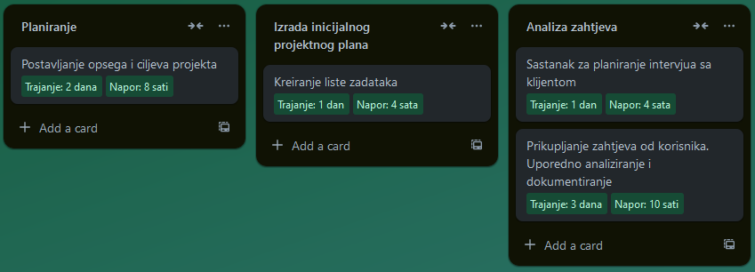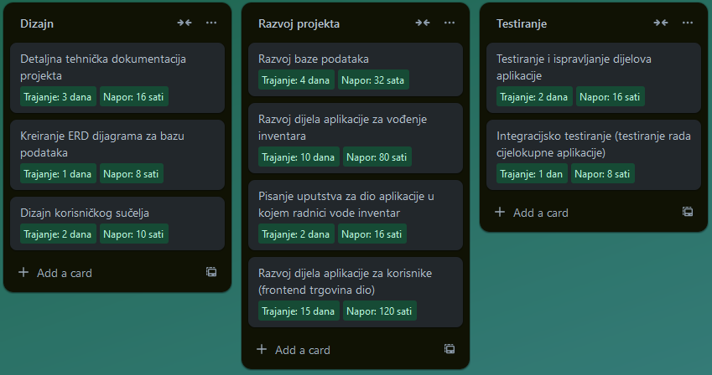

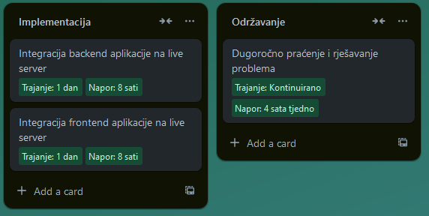

## Procjena ukupnog napora i trajanja projekta

Na osnovu izrađenih aktivnosti, procijenjeno vrijeme trajanje projekta je 49 radnih dana.

Procijenjeno vrijeme napora projekta je približno 350 sati. Ukoliko radni dan za jednu osobu traje 8 sati, napor iznosi približno 44 radna dana.

**Napomena:** U proračun vremenskog trajanja i napora nije uključeno održavanje projekta.

# Studija izvedivosti

Svrha studija izvedivosti je promotriti sve alternative za realizaciju aplikacije i ustanoviti najoptimalniju koja će biti korištena.

## Metodologija i kriteriji ocjenjivanja

Metodologija će se izvršavati na način da će se alternative razvoja raščlaniti na komponente poput cijene, duljine trajanja, kompleksnosti… gdje će se svaka komponenta za svaku alternative ocjenjivat i gledat će se prosječna ocjena.

## Alternative za razvoj sustava

Alternative koje ulaze u razmatranje za izvođenje projekta su:

* **Alternativa 1**: Nadogradnja postojećeg sustava. Klijent već ima aktivnu stranicu na internetu. Stranica je temeljena na php jeziku. Iako bi ova alternativa pružila neke funkcionalnosti već gotove, bitno je naglasiti da projekt ne posjeduje dokumentaciju i izvorni kod nema jasno definiranu arhitekturu prema kojoj je rađen. Rizik u ovoj alternativi je najveći.
* **Alternativa 2**: Outsourcingili zapošljavanje treće firme koja bi odradila samu aplikaciju, gdje bi treća firma bila zadužena za razvoj i održavanje aplikacije. Inicijalno bi bila jeftinija od treće alternative, ali troškovi održavanja bi bili skuplji.
* **Alternativa 3**: Izrada vlastitog sustava tj. naša firma bi bila odgovorna za cjelokupni proces razvoja i održavanja sustava. Inicijalno najskuplje rješenje, ali sa manjim troškovima održavanja.

## Ocjenjivanje alternativa

Ocjene se kreću od 1 do 5

|  |  |  |  |
| --- | --- | --- | --- |
| Karakteristika izvodivosti | Alternativa 1.  **Nadogradnja** | Alternativa 2.  **Outsourcing** | Alternativa 3.  **Vlastiti** |
| Cijena hardvera | 5 | 2 | 4 |
| Cijena razvoja aplikacije | 4 | 4 | 1 |
| Održavanje | 3 | 3 | 4 |
| Obuka korisnika | 5 | 3 | 4 |
| Ovisnost o rješenju | 3 | 3 | 5 |
| Potencijal za buduću nadogradnju sustava | 1 | 4 | 4 |
| Prilagođavanje rješenja stvarnom problemu | 2 | 5 | 5 |
| Vrijeme izrade sustava | 3 | 4 | 4 |
| Rizik | 1 | 4 | 4 |
| **Ukupna ocjena** | **27** | **32** | **35** |

Ocjenjivanjem pojedinih komponenti ustanovljeno je bi za razvoj aplikacije bilo najbolje koristiti treću alternativu tj. **izrada vlastitog softvera**.

## Analiza troškova za odabranu alternativu

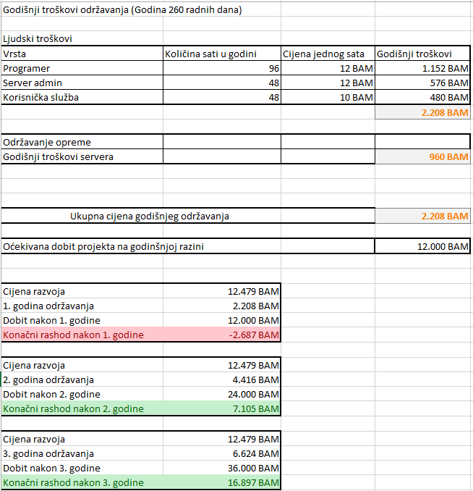

## Analiza povrata investicije kroz tri godine rada sustava

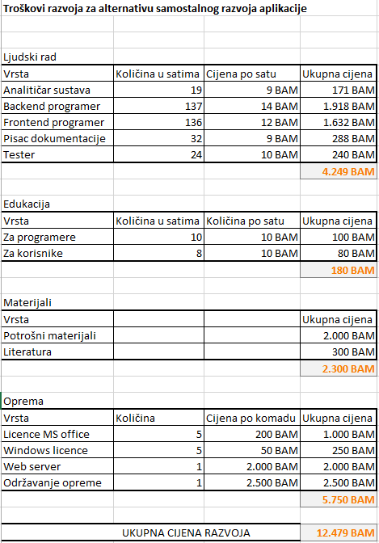

# Izvori porijekla zahtjeva

## Osnovne informacije sa intervjua

Datum: 9.9.2024.

Vrijeme početka: 14:00

Predstavnici: Slavko Ramljak, Marko Mihaljević

## Sažetak glavnih stavki s intervjua

* Upoznavanje i kratki uvod u projekt
  + Upoznavanje svih prisutnih
  + Prolazak kroz trenutnu stranicu klijenta, gdje on objašnjava nedostatke koje bi volio zaobići sa novom web stranicom/aplikacijom, glavni nedostatci stare stranice su:
    - Zastarjeli dizajn
    - Nemogućnost praćenje inventara bez osobe koja je stručna u bazama (stranica nema izgrađeno sučelje za inventar, već se to radi direktno u bazi). **Ovo je klijentu najveći nedostatak trenutne stranice, zbog kojeg želi da izgradi novu**
    - Opcija za online kupovinu nije prisutna
* Opis projekta
  + Marko M. i Slavko R. nakon shvaćanja problema klijenta, kreću zapisivati glavne funkcionalnosti koje klijent od aplikacije traži (ovo rade u suradnji sa klijentom).
* Zahtjevi funkcionalnosti
  + Na osnovu razgovora klijentom sljedeće funkcionalnosti su ustanovljene kao najbitnije:
  + Mogućnost da se dinamički kreiraju novu kategorije od strane klijenta, proizvodi se mogu dodavati u te kategorije.
  + Definirani proizvodi se trebaju moći postaviti također u kreirane trgovine (sa količinom proizvoda u svakoj trgovini).
  + Jako je bitno da sučelje za kreiranje ovih stavki bude intuitivno i brzo za korištenje (kako radnicima ne bi oduzimalo puno vremena prilikom praćenja inventara)
  + Klijenti aplikacije bi te informacije trebali moći vidjeti na stranici
  + Klijenti trebaju moći kupiti bilo koji dostupan proizvod, na način da se prilikom kupovine definira adresa dostave i plaćanje se izvršava na internetu. Prilikom kreiranja online kupovine, korisnik označava iz koje trgovine želi da mu se pošalje paket.
  + Radnici trebaju moći vidjeti sve kreiranje online narudžbe korisnika, i nakon što pošalju proizvod klijentu, tu narudžbu trebaju moći označiti kao „poslano“.
* Odbijen zahtjev
  + Klijentu smo predložili da se način pretraživana proizvoda poboljša od načina koji je prisutan na njihovoj trenutačnoj stranici, zahtjev je odbijen od strane klijenta.
    - Trenutno proizvodi ne posjeduju svoje karakteristike preko kojih bi korisnici mogli lakše pretražiti proizvode na stranici.
    - Trenutno pretraživanje funkcionira na način da kategorije proizvoda imaju svoj potkategorije
    - Npr: kategorija Gitare ima potkategorije (akustična, klasična, električna). I jedini način za filtrirat gitare je odabir cijene i potkategorije koja zanima korisnika.
    - **Naglasak: stranica treba zadržati ovaj način pretraživanja sa potkategorijama (bez mogućnosti detaljnog filtriranja proizvoda).**
* Rokovi za projekt
  + Rok za izvršenje projekta je 4 mjeseca od datuma intervjua
* Tehnologije
  + Klijent je naglasio da njemu odabir tehnologije nije bitan.
  + Jedini bitan detalj je da rad cijele aplikacije bude dostupan preko jedne web stranice, to znači:
    - Održavanje inventara proizvoda se događa na istoj web aplikaciji kojoj pristupaju i ostali korisnici. Naravno sa činjenicom da tom dijelu aplikacije mogu pristupiti samo radnici sa svojim profilima
* Sljedeći koraci
  + Klijentu ćemo ponuditi tri alternative za razvoj proizvoda, sa detaljnim objašnjenjem šta svaka može značiti za razvoj i održavanje aplikacije
  + Nakon što dogovorimo alternativu razvoja, detaljno prolazimo cijenu i procijenjeno vrijeme trajanja izrade sa tom alternativom, sa kojom ako je korisnik zadovoljan, možemo krenuti u sljedeće korake

## Trenutni projekt klijenta (surogat)

Domena koja sadrži trenutnu web stranicu klijenta:

<https://brothers-music.com/>

Kopija zaslona sa starom stranicom:

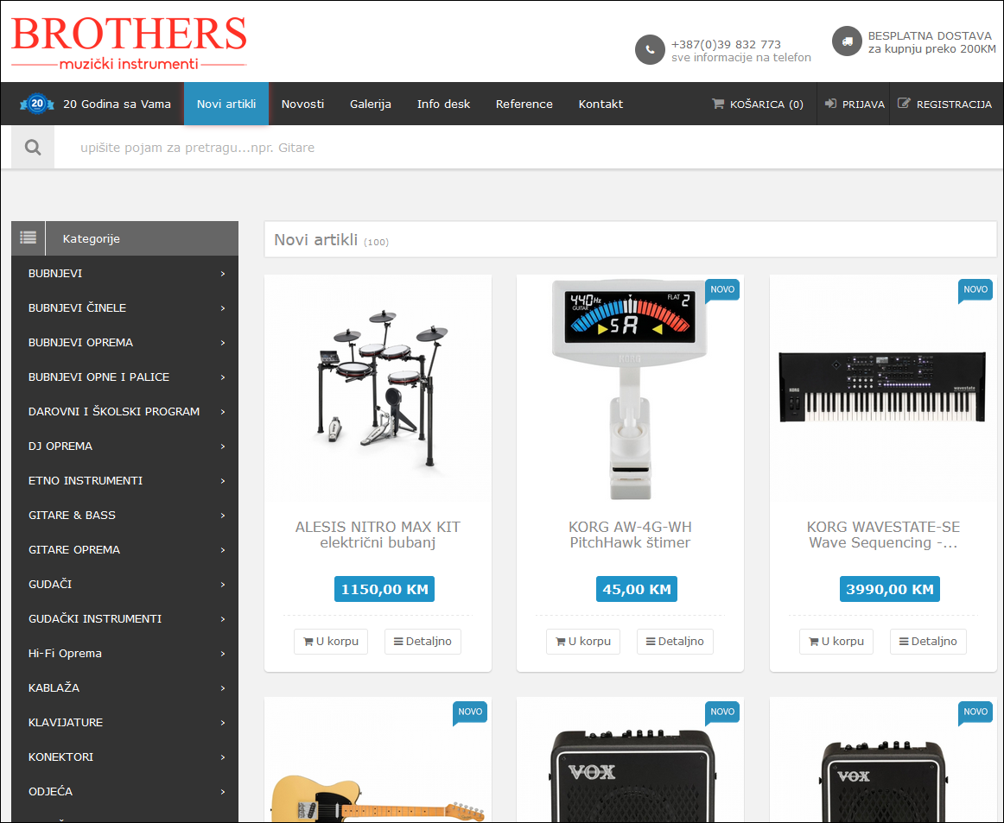

# Specifikacija zahtjeva

## Poslovni zahtjevi

* **Unaprijeđena ponuda proizvoda**

Ponuda proizvoda na web stranici će biti lakše ažurirana od strane zaposlenika, tako će korisnici lakše moći doći do informacija o dostupnosti istih i lakše donositi odluke o kupovini

* **Online kupovina**

Sustav će omogućiti korisnicima online kupovinu i plaćanje proizvoda, što će utjecati na povećanu mogućnost da korisnik ostvari kupovinu

## Korisnički zahtjevi

* Detaljan pregled glazbene opreme

Korisnici trebaju moći imati detaljan pregled glazbene opreme, to podrazumijeva cijenu, opis, sliku

* **Brza i jednostavna navigacija između proizvoda**

Korisnik treba bez puno napora moći pronaći pretražiti i pronaći proizvod koji je njemu interesantan

* **Uvid u kupovine**

Korisnik treba moći vidjeti stanje kupovine, da li je i kada je poslana

## Funkcionalni zahtjevi

* **Prijava korisnika**

Sustav mora omogućiti korisnicima da se prijave na sustav koristeći korisničko ime i lozinku

* **Upravljanje mjestima zaposlenja**

Administratori moraju imati mogućnost upravljanja mjesta zaposlenja od radnika

* **Uređivanje količine robe u trgovinama**

Zaposlenici trebaju imati mogućnost mijenjanja količine robe u trgovinama, kao i prebacivanje određene količine robe iz jedne trgovine u drugu

* **Mijenjanje rola korisnika**

Administrator treba imati mogućnost da promijeni rolu bilo kojeg korisnika u bilo koju od mogućih rola (korisnik, zaposlenik, administrator)

* **Uređivanje trgovina**

Administrator treba imati mogućnost uređivanja i dodavanja novih trgovina u sustav. Novo dodana trgovina treba automatski biti iskoristiva za dodavanje robe i njezine informacije prikazane na „Kontakt“ stranici

## Nefunkcionalni zahtjevi

* **Performanse:**

Sustav mora biti dobro optimiziran, da podnese veliki broj korisnika, bez da se performanse primjetno smanje za pojedine korisnike

* **Sigurnost**

Web stranica mora koristiti SSL enkripciju za sve zahtjeve između korisnika i web servera na kojemu sustav počiva.

* **Dostupnost i backup**

Web stranica mora biti dostupna u više od 99.5% vremena, i u slučaju korupcije web servera, kopija backup-a baze mora biti dostupna za podizanje stranice u što bržem mogućem roku sa minimalnim izgubljenim podacima

* **Skalabilnost**

Sustav mora biti skalabilan u smislu ako dođe do povećanog broja korisnika, premještanje rada cijele stranice mora biti jednostavno za prebaciti na web server sa većim performansama

## Dijagram dekompozicije

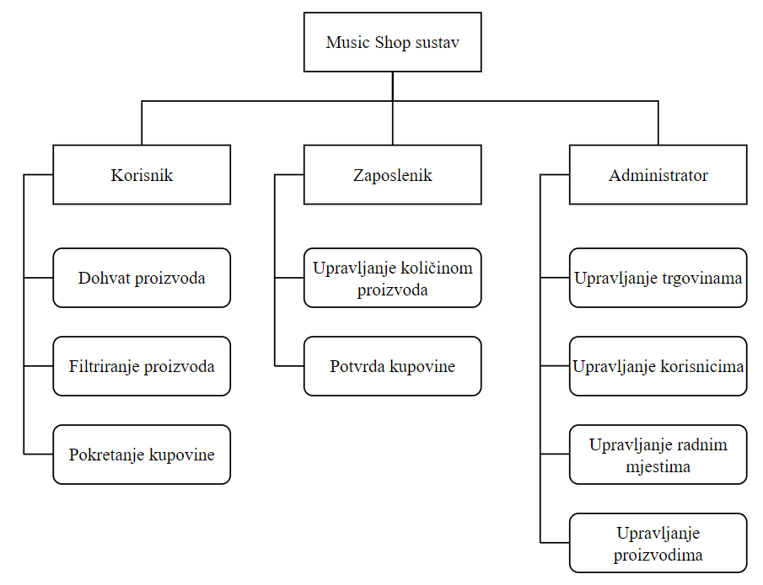

# Model procesa

## Dijagram konteksta

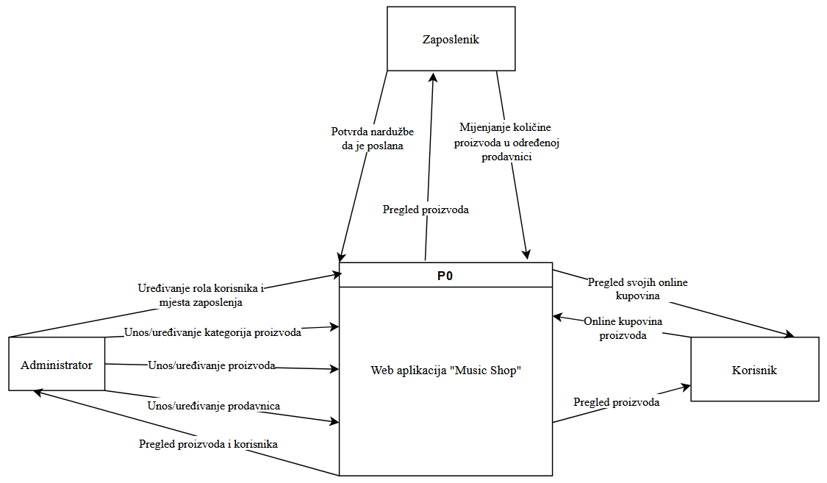

## Dijagram konteksta 1. razina

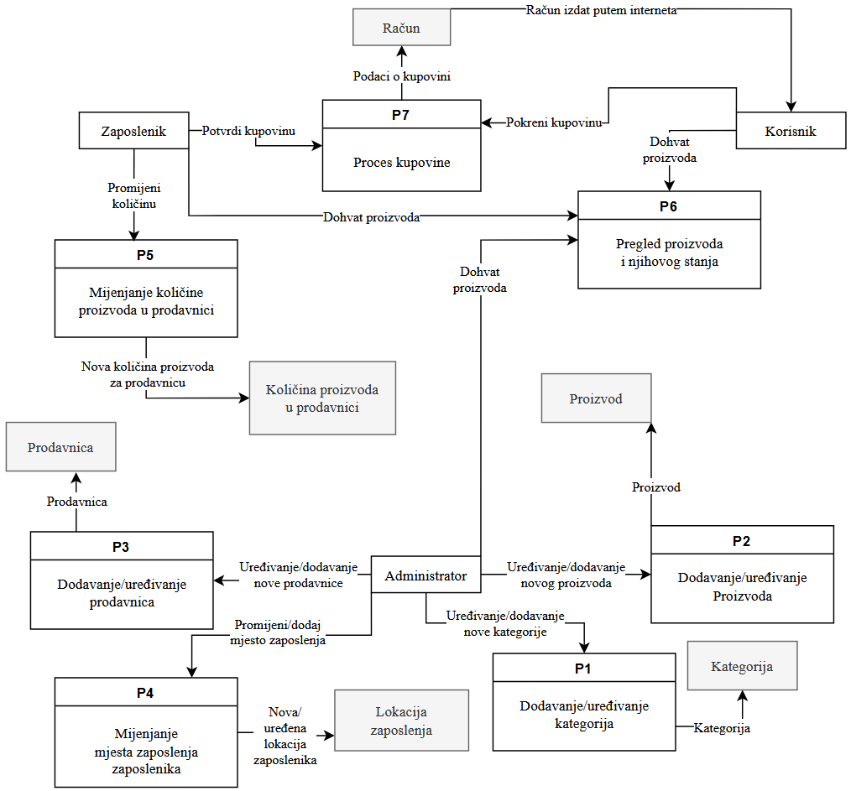

## Dijagram konteksta 2. razina

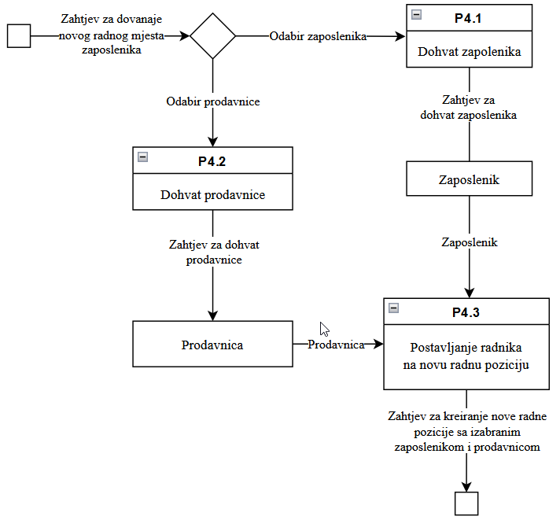

# Model događaja

## Mapa dijaloga – prijava i registracija

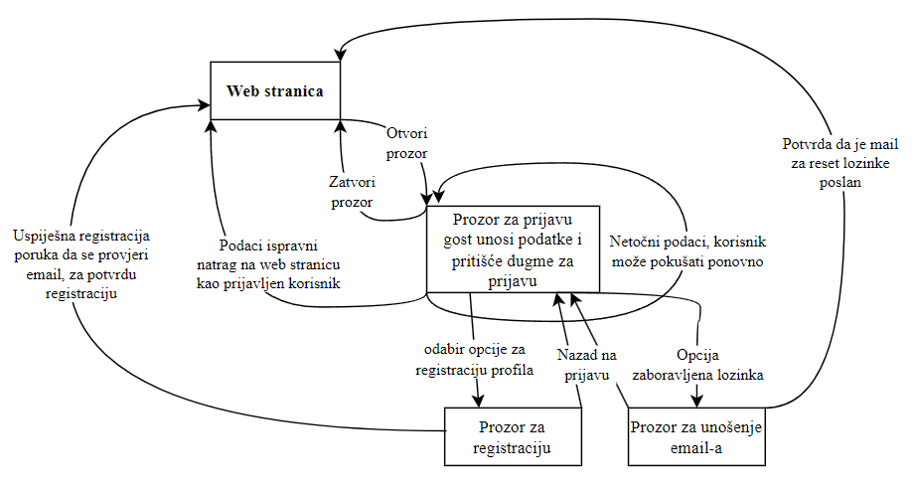

## Mapa dijagrama – Mijenjanje količine proizvoda u trgovini

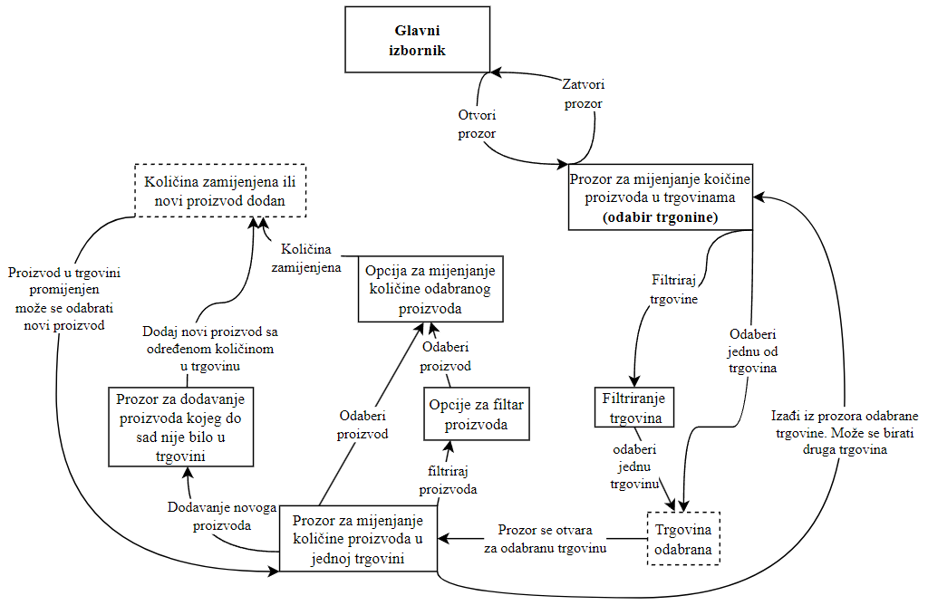

## Mapa dijagrama – Uređivanje radnih pozicija

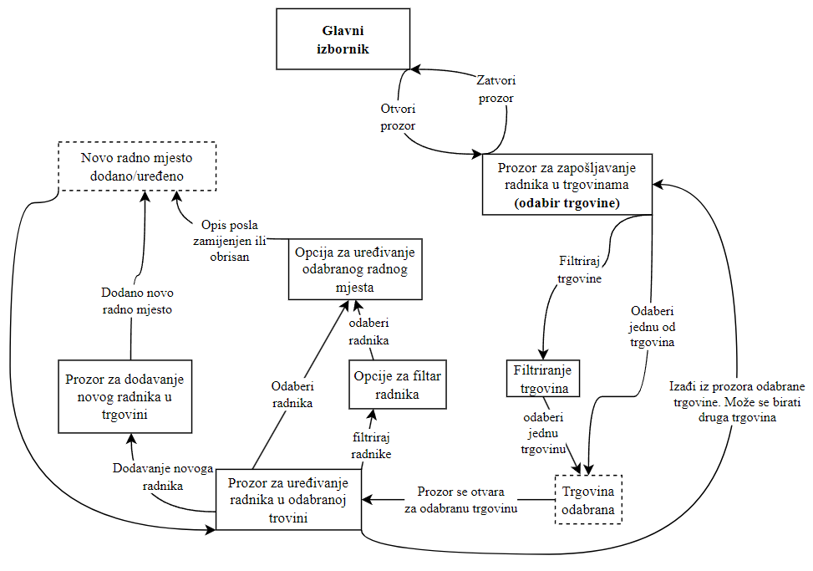

## Mapa dijagrama – Pregled proizvoda

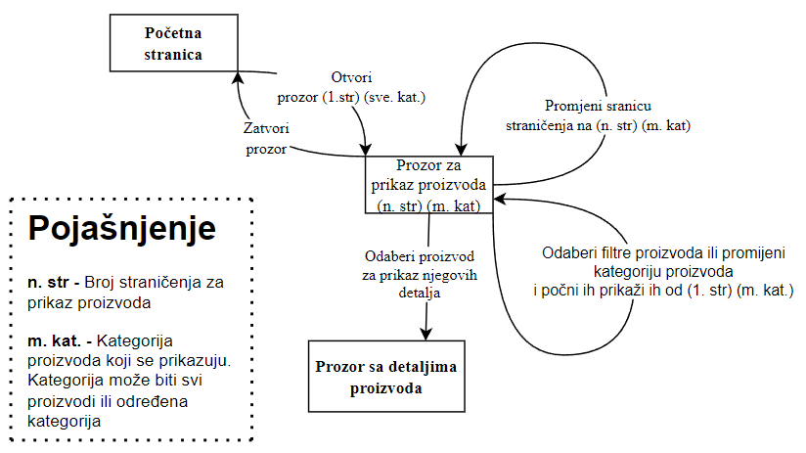

# Specifikacija dizajna – Oblikovanje podataka

## Konceptualni model podataka

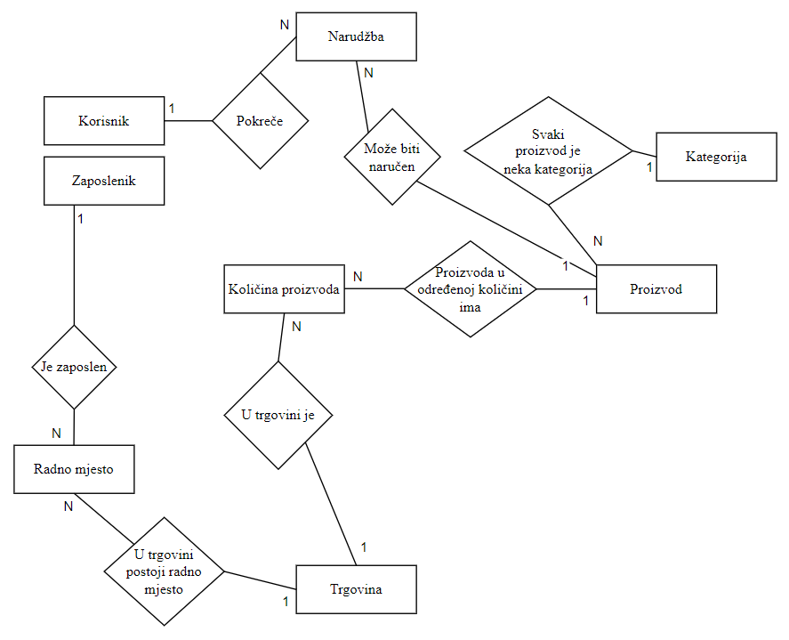

## Logički (normalizirani) model podataka

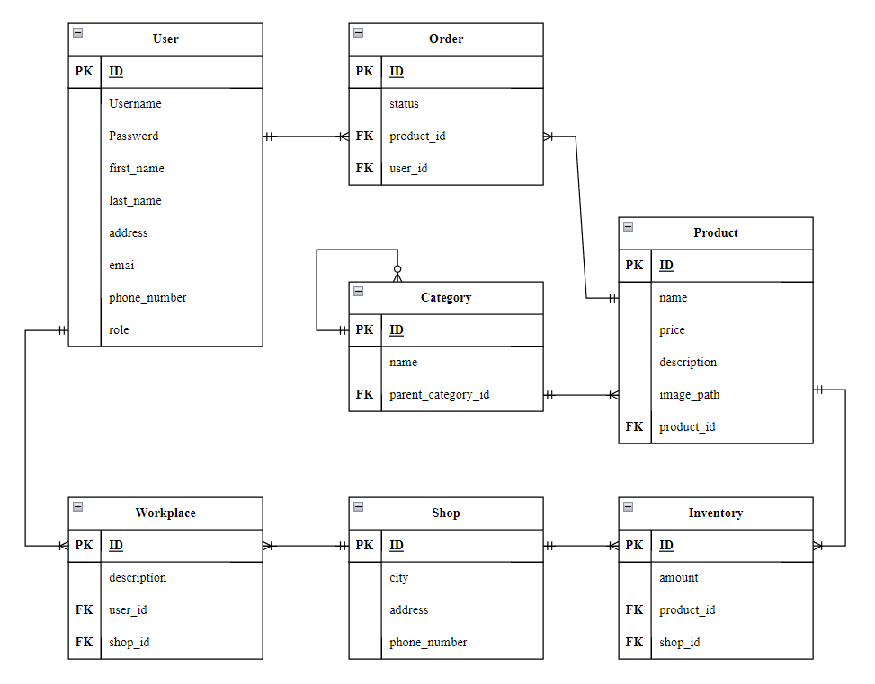

# Dijagram aktivnosti

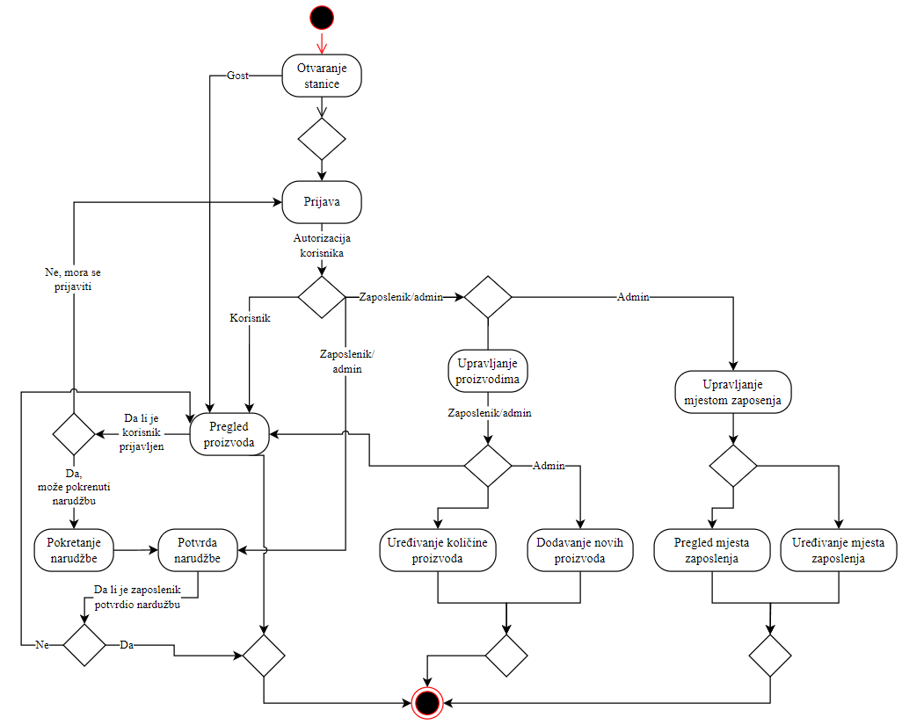

## Slučajevi korištenja

|  |  |  |  |
| --- | --- | --- | --- |
| **Naziv slučaja korištenja:** Auntentifikacija i autorizacija | | **ID:** 1 | **Prioritet:** Visok |
| **Glavni sudionik:** Gost | **Tip slučaja korištenja:** Osnovni | | |
| **Sudionici i interesenti:**  Gost – Autentifikacija i autorizacija | | | |
| **Kratki opis**:  Gost unosi podatke za prijavu, nakon čega biva autentificiran i autoriziran na osnovu korisničkog profila za  koji je unio podatke | | | |
| **Okidač:**  **Tip:**  Osnovna funkcionalnost aplikacije za sigurnost i upravljanje korisničkim pristupom. | | | |
| **Veze:**  Asocijacija (association):  Uključivanje (include): Uključuje sve funkcionalnosti koje zahtijevaju autorizaciju  Proširenje (extend): Zaboravljena lozinka  Generalizacija (generalization): | | | |
| **Tok događaja:**   1. Korisnik unosi podatke za prijavu 2. Sustav autentificira korisnika i autorizira ga | | | |
| **Alternativni/izuzetni tokovi:**  1a: Korisnik može pokušati ponovno unijeti podatke | | | |

|  |  |  |  |
| --- | --- | --- | --- |
| **Naziv slučaja korištenja:** Uređivanje količine proizvoda | | **ID:** 2 | **Prioritet:** Visok |
| **Glavni sudionik:** Zaposlenik | **Tip slučaja korištenja:** Osnovni | | |
| **Sudionici i interesenti:**  Zaposlenik – Mijenja količinu proizvoda u trgovinama | | | |
| **Kratki opis**:  Zaposlenik uređuje i prati količine proizvoda u svojoj ili više trgovina | | | |
| **Okidač:** Potreba za ažuriranjem količine proizvoda u sustavu zbog promjene stanja skladišta (npr. prodaja, povrat proizvoda, novi dolazak zaliha).  **Tip:**  Osnovna funkcionalnost aplikacije koja omogućava uređivanje i praćenje količine proizvoda | | | |
| **Veze:**  Asocijacija (association):  Uključivanje (include): Autorizacija zaposlenika  Proširenje (extend):  Generalizacija (generalization): | | | |
| **Tok događaja:**   1. Odabir prodavnice 2. Odabir proizvoda 3. Mijenjanje količine proizvoda | | | |
| **Alternativni/izuzetni tokovi:**  1a. Prebacivanje količine proizvoda iz jedne podanice u drugu | | | |

|  |  |  |  |
| --- | --- | --- | --- |
| **Naziv slučaja korištenja:** Uređivanje radnih mjesta | | **ID:** 3 | **Prioritet:** Srednji |
| **Glavni sudionik:** Administrator | **Tip slučaja korištenja:** Osnovni | | |
| **Sudionici i interesenti:**  Administrator – Dodaje i mijenja radnja mjesta | | | |
| **Kratki opis**:  Administrator dodjeljuje radnja mjesta zaposlenicima | | | |
| **Okidač:** Potreba za promjenom radnog mjesta zaposlenika  **Tip:**  Osnovna funkcionalnost aplikacije kojom se upravlja radnim mjestima | | | |
| **Veze:**  Asocijacija (association):  Uključivanje (include): Autorizacija administratora  Proširenje (extend):  Generalizacija (generalization): | | | |
| **Tok događaja:**   1. Odabir prodavnice 2. Odabir trgovine 3. Odabir zaposlenika 4. Unose se ostala potrebna polja | | | |
| **Alternativni/izuzetni tokovi:**  1a. Administrator mijenja radno mjesto zaposlenika  1b. Administrator briše radno mjesto zaposlenika | | | |

|  |  |  |  |
| --- | --- | --- | --- |
| **Naziv slučaja korištenja:** Pregled proizvoda | | **ID:** 4 | **Prioritet:** Visok |
| **Glavni sudionik:** Korisnik | **Tip slučaja korištenja:** Osnovni | | |
| **Sudionici i interesenti:**  Korisnik, gost – Pregledava proizvode koji se nude | | | |
| **Kratki opis**:  Prijavljen korisnik ili gost pregledavaju sve ili filtrirane proizvode koji se nude u shopu | | | |
| **Okidač:** Potreba korisnika da se upozna sa asortimanom proizvoda  **Tip:**  Osnovna funkcionalnost koja nudi korisniku pregledavanje i filtriranje proizvoda | | | |
| **Veze:**  Asocijacija (association):  Uključivanje (include):  Proširenje (extend): Filtriranje proizvoda  Generalizacija (generalization): | | | |
| **Tok događaja:**   1. Odabir prodavnice 2. Gost/korisnik pristupa web stranici 3. Pristupa stranici sa svim proizvodima 4. Unose se ostala potrebna polja | | | |
| **Alternativni/izuzetni tokovi:**  1a. Gost primjenjuje filtre koji mu se nude (kategorija proizvoda, cijena, dostupnost) | | | |

|  |  |  |  |
| --- | --- | --- | --- |
| **Naziv slučaja korištenja:** Online kupovina proizvoda | | **ID:** 5 | **Prioritet:** Srednji |
| **Glavni sudionik:** Korisnik | **Tip slučaja korištenja:** Osnovni | | |
| **Sudionici i interesenti:**  Korisnik, gost – Želi kupiti proizvod online korištenjem web stranice  Zaposlenik – Potvrđuje da je proizvod poslan korisniku | | | |
| **Kratki opis**:  Korisnik pokreće i plaća proizvod preko stranice. Zaposlenik kada fizički proizvod pošalje korisniku to može potvrditi na stranici | | | |
| **Okidač:** Potreba korisnika da proizvod kupi preko interneta  **Tip:**  Osnovna funkcionalnost koja korisniku nudi mogućnost da kupovinu proizvoda izvrši preko interneta | | | |
| **Veze:**  Asocijacija (association):  Uključivanje (include):  Proširenje (extend): Pretraživanje proizvoda  Generalizacija (generalization): | | | |
| **Tok događaja:**   1. Odabir proizvoda koji je dostupan 2. Odabir opcije za online kupovinu 3. Odabir trgovine iz koje korisnik želi da mu se proizvod pošalje 4. Unošenje osobnih podataka za dostavu 5. Online plaćanje 6. Zaposlenik iz odabrane trgovine fizički šalje proizvod korisniku 7. Zaposlenik potvrđuje na stranici da je proizvod poslan | | | |
| **Alternativni/izuzetni tokovi:** | | | |

# Detaljan opis slučaja korištenja – Autentifikacija i autorizacija

## Ime

Autentifikacija i autorizacija

## Cilj

Omogućiti korisnicima proces autentifikacije na sustav tj. prijavljivanje na sustav. Nakon što korisnik bude prijavljen na sustav potrebno ga je autorizirati tj. dodijeliti mu određene privilegije za korištenje sustava.

## Tim odgovoran za slučaj korištenja

Tim za razvoj backend-a i baze

Tim za razvoj frontenda-a

## Preduvjeti

* Baza koja za svakog korisnika sprema njegovu rolu u sustavu
* Mogućnost autorizacije korisnika na način da „login“ ruti pošalje svoje korisničko ime i lozinku
* Backend rute zaštićene i dostupne samo korisnicima čiji zahtjevi za dohvat tih ruta su ispravno autorizirani
* Frontend stranica preko koje se korisnici mogu uspješno autentificirati i autorizirati za korištenje zaštićenih backend ruta

## Stanje nakon slučaja korištenja

Autoriziran korisnik koji dobiva mogućnosti korištenja funkcionalnosti sustava koje su dostupne samo korisnicima sa njegovom rolom

## Ograničenja i rizici

Napadač može pokušati provaliti lozinku korisnika na način da se pokušava prijaviti sa ogromnim brojem kombinacija lozinki.

## Okidači događaja

Korisnik unosi svoje korisničko ime i lozinku i šalje zahtjev za prijavu na sustav

## Primarni sudionik

Korisnik

## Sporedni sudionik odnosno sudionici

Zaposlenik i administrator

## Imena putova korištenja

### Primarni put

Korisnik unosi ispravno korisničko ime i lozinku, zatim se uspješno prijavljuje na sustav.

### Alternativni putovi

* Korisnik unosi pogrešne podatke za prijavu, može pokušati ponovno
* Korisnik premaši broj mogućih pokušaja prijava za svoje korisničko ime
* Ukoliko se korisnik ne sječa svoje lozinke, može je resetirati putem email-a, ovu opciju može pozvati i nakon što premaši broj mogućih prijava

### Putovi u slučaju iznimke

* Sustav nije dostupan
* Korisnikov račun je iz nekog razloga suspendiran

## Detalji slučaja korištenja

## Ime puta

Primarni put – uspješna autentifikacija i autorizacija korisnika

### Okidač događaja

Korisnik unosu korisničko ime i lozinku i šalje zahtjev za prijavu

### Osnovi slijed koraka

* Korisnik šalje zahtjev za prijavu, u zahtjevu šalje svoje korisničko ime i lozinku
* Server provjerava da li u sustavu postoji korisnik sa datim korisničkim imenom
* Ako postoji, sustav provjerava da li je poslana lozinka također ispravna za tog korisnika
* Ako jeste server autorizira korisnika tj. korisnik dobiva mogućnosti korištenja sustava sukladne njegovoj roli.

### Poslovna pravila

Korisnik za dato korisničko ime ima određeni broj pokušaja za prijavu (8). Ako se korisnik za redom ne uspije prijaviti u datom broju pokušaja, njegov račun biva privremeno zaključan od prijava. Korisnik može kontaktirati službu i riješiti ovaj problem.

### Ograničenja i rizici

Korisnik ima određeni broj pokušaja da unese ispravne podatke za prijavu. Napadač može pokušati „pogoditi“ podatke nekog drugog korisnika.

## Ime puta

Alternativni put – korisnik unosi pogrešne podatke za prijavu

### Okidač događaja

Korisnik se pokuša prijaviti na sustav sa korisničkim imenom koje ne postoji ili netočnom lozinkom.

### Osnovi slijed koraka

* Korisnik šalje zahtjev za prijavu, u zahtjevu šalje korisničko ime i lozinku
* Server provjerava da li u sustavu postoji korisnik sa datim korisničkim imenom
* Ako postoji, sustav provjerava da li je poslana lozinka također ispravna za tog korisnika
* Ukoliko dati korisnik ne postoji ili poslana lozinka nije ispravna, server korisniku šalje informaciju o neuspješnoj prijavi
* Korisnik može pokušati ponovno

### Poslovna pravila

Korisnik ima određeni broj pokušaja za prijavu, ukoliko za redom premaši taj broj pokušaja, njegov račun se suspendira na određeno vrijeme. Korisnik može kontaktirati službu i riješiti ovaj problem.

### Ograničenja i rizici

Napadač može pokušati „pogoditi“ podatke nekog drugog korisnika ili sam korisnik može pokušati previše puta sa prijaviti sa pogrešnim podacima, čime se zaključava njegov račun

## Tehničke informacije o slučaju korištenja

### Prioriteti

Prioritet i ispravna implantacija ovog dijela sustava su od ključne važnosti. Od ovog dijela sustava ovisi sigurnost aplikacije.

### Performanse

Proces autentifikacije i autorizacije bi trebao biti jako brz (u najgorem slučaju 3-4 sekunde).

### Učestalost

Svaki put kada korisnik želi pristupati svom korisničkom računu. To može biti i nekoliko puta dnevno.

### Korisničko sučelje

Sučelje treba biti jednostavno i intuitivno za korištenje (podrazumijeva standardno sučelje za prijavu kakvo se viđa na drugim sustavima). Polja za unos korisničkog imena i lozinke kao i dugme za prijavu.

# Detaljan opis slučaja korištenja – Uređivanje količine proizvoda

## Ime

Uređivanje količine proizvoda u trgovinama

## Cilj

Omogućiti administratorima i zaposlenicima da uređuju količinu proizvoda u trgovinama

## Tim odgovoran za slučaj korištenja

Tim za razvoj backend-a i baze

Tim za razvoj frontenda-a

## Preduvjeti

* Baza koja omogućava definiranje količine proizvoda za trgovine
* Backend sustav koji omogućava CRUD operacije nad količinom proizvoda u trgovinama, sa rutama koje zahtijevaju autorizaciju
* Frontend sustav kojemu mogu pristupiti samo autorizirani korisnici da obavljaju proces mijenjana količine proizvoda

## Stanje nakon slučaja korištenja

Količina proizvoda za nekoj trgovini je izmijenjena

## Ograničenja i rizici

Pogrešno dodana količina proizvoda za neku trgovinu

## Okidači događaja

Administrator ili zaposlenik ulazi u sučelje za mijenjanje količine proizvoda

## Primarni sudionik

Zaposlenik

## Sporedni sudionik odnosno sudionici

Administrator

## Imena putova slučaja korištenja

### Primarni put

* Zaposlenik unosi količinu proizvoda u trgovini neovisno o drugim trgovinama

### Alternativni putovi

* Zaposlenik prebacuje određenu količinu proizvoda iz jedne trgovine u drugu (npr. Iz skladišta oduzima 20 proizvoda i dodaje ih u trgovinu)

Putovi u slučaju iznimke

### Putovi u slučaju iznimke

* Sustav nije dostupan

## Detalji slučaja korištenja

## Primarni put

Primarni put – Zaposlenik uređuje količinu proizvoda u trgovini neovisno o drugim trgovinama

### Okidač događaja

Zaposlenik odabire opciju za uređivanje količine proizvoda

### Osnovi slijed koraka

* Zaposlenik odabire trgovinu za koju želi uređivati količinu proizvoda
* Sustav zaposleniku vraća sve trenutne proizvode u toj trgovini sa njihovom količinom
* Zaposlenik odabire proizvod čiju količinu želi promijeniti
* Mijenja količinu proizvoda

### Poslovna pravila

Korisnik koji želi pristupiti sučelju za uređivanje količine proizvoda, mora imati odgovarajuću rolu zaposlenika ili administratora (zaposlenici će primarno mijenjati količine).

### Ograničenja i rizici

Korisnik unosi pogrešnu količinu proizvoda

## Ime puta

Alternativni put – Zaposlenik prebacuje količinu proizvoda iz jedne trgovine u drugu

### Okidač događaja

Zaposlenik odabire opciju za uređivanje količine proizvoda

### Osnovi slijed koraka

* Zaposlenik odabire trgovinu za koju želi uređivati količinu proizvoda
* Sustav zaposleniku vraća sve trenutne proizvode u toj trgovini sa njihovom količinom
* Zaposlenik odabire proizvod čiju količinu želi prebaciti u drugu trgovinu
* Odabire količinu proizvoda koju želi prebaciti
* Odabire trgovinu u koju želi prebaciti tu količinu

### Poslovna pravila

Korisnik koji želi pristupiti sučelju za uređivanje količine proizvoda, mora imati odgovarajuću rolu zaposlenika ili administratora (zaposlenici će primarno mijenjati količine).

### Ograničenja i rizici

Zaposlenik prebacuje pogrešnu količinu proizvoda ili proces prebacivanja vrši između pogrešnih radnji

## Tehničke informacije o slučaju korištenja

### Prioriteti

Prioritet je iznimno velik, ovaj dio sustava će omogućiti praćenje i uređivanje količine proizvoda u svim trgovinama.

### Performanse

Proces dodavanja/uređivanja količine proizvoda ne bi trebao trajati više od 3-4 sekunde

### Učestalost

Promjene količine proizvoda će se vršiti više puta u jednom danu

### Korisničko sučelje

Sučelje treba biti jako intuitivno dizajnirano i brzo za korištenje

# Detaljan opis slučaja korištenja – Uređivanje radnih mjesta

## Ime

Uređivanje radnih mjesta zaposlenika

## Cilj

Omogućiti administratorima sustava da dodavaju, uklanjaju, uređuju i pregledavaju radna mjesta svih zaposlenika

## Tim odgovoran za slučaj korištenja

Tim za razvoj backend-a i baze

Tim za razvoj frontenda-a

## Preduvjeti

* Baza koja omogućava definiranje veza između radnika i radnica gdje se mogu biti zaposljeni
* Backend sustav koji omogućava CRUD operacije nad mjestima zaposlenja
* Frontend sustav kojemu mogu pristupiti samo autorizirani administratori, preko kojeg mogu obavljati odgovarajuće CRUD operacije

## Stanje nakon slučaja korištenja

Administrator uspješno dodao/promijenio radno mjesto za zaposlenika

## Ograničenja i rizici

Napadač koji ne bi trebao imati prava upravljanja radnim mjestima, dolazi do njih

## Okidači događaja

Administrator ulazi u sučelje za obavljanje operacija nad radnim mjestima

## Primarni sudionik

Administrator

## Sporedni sudionik odnosno sudionici

Zaposlenik

## Imena putova korištenja

### Primarni put

Administrator uspješno uređuje ili dodava novo radno mjesto za zaposlenika

### Alternativni putovi

* Administrator unosi pogrešno mjesto zaposlenja ili za određenu radnicu zapošljava pogrešnog radnika

### Putovi u slučaju iznimke

* Sustav nije dostupan

## Detalji slučaja korištenja

### Primarni put

Primarni put – administrator uspješno dodava ili uređuje mjesto zaposlenja

### Okidač događaja

Administrator odabire opciju za uređivanje radnih mjesta

### Osnovi slijed koraka

* Administrator odabire radnicu za koju želi uređivati radna mjesta
* Sustav administratoru vraća sve trenutno zaposlene u toj radnici
* Administrator može obrisati/urediti bilo koje vraćeno radno mjesto
* Administrator može odabrati novog radnika koji nije trenutno zaposlen u izabranoj radnici i dodati ga

### Poslovna pravila

Korisnik koji želi pristupiti sučelju za uređivanje radnih mjesta, mora imati odgovarajuću rolu administratora.

### Ograničenja i rizici

Neželjeni napadač koji je uspješno autoriziran kao administrator

## Alternativni put

Alternativni put – radnik dodaje pogrešno mjesto zaposlenja

### Okidač događaja

Administrator je određenog zaposlenika dodao u pogrešnu radnicu ili obrnuto.

### Osnovi slijed koraka

* Administrator odrađuje sve korake i dodaje novo radno mjesto za radnika
* Shvaća da je radnik zaposlen na pogrešno mjesto ili za radnicu je zaposlen pogrešan radnik
* Administrator može urediti radno mjesto ili ga obrisati i ponovno dodati

### Poslovna pravila

Korisnik koji želi pristupiti sučelju za uređivanje radnih mjesta, mora imati odgovarajuću rolu administratora.

### Ograničenja i rizici

Napadač može pokušati „pogoditi“ podatke nekog drugog korisnika ili sam korisnik može pokušati previše puta sa prijaviti sa pogrešnim podacima, čime se zaključava njegov račun

## Tehničke informacije o slučaju korištenja

### Prioriteti

Prioritet je jako velik, jer omogućava administratorima lako vođenje zaposlenih mjesta u sustavu

### Performanse

Proces dodavanja/uređivanja radnog mjesta ne bi trebao trajati više od 3-4 sekunde

### Učestalost

Nakon što su inicijalno sva radna mjesta za sve radnice uneseni, ova aktivnost se ne bi trebala koristiti jako često, u prosjeku 1-2 mjesečno, možda čak i manje.

### Korisničko sučelje

Za sučelje je važno da je razumljivo, a uzimajući u obzir rijetku učestalost korištenja nije toliko važno optimizirati ga (Npr. neće biti velika razlika ukoliko dodavanje novog radnog mjesta u sučelju traje 10 sekundi ili 1 minut).

# Detaljan opis slučaja korištenja – Pregled proizvoda

## Ime

Pregled proizvoda

## Cilj

Omogućiti korisnicima sustava da pregledavaju proizvode i filtriraju ih po kategorijama, dostupnosti i cijeni.

## Tim odgovoran za slučaj korištenja

Tim za razvoj backend-a i baze

Tim za razvoj frontenda-a

## Preduvjeti

* Baza koja može spremiti proizvode sa njihovom količinom u trgovinama
* Backend sustav koji omogućava pregled proizvoda sa filtriranjem
* Frontend stranica koja prikazuje proizvode iz baze i omogućava njihovo filtriranje

## Stanje nakon slučaja korištenja

Korisnik sustava dobiva sve proizvode ili filtrirane proizvode

## Ograničenja i rizici

Mogući „SQL Injection“ pomoću polja za filtriranje

## Okidači događaja

Korisnik koji ulazi stranicu za pregled proizvoda

## Primarni sudionik

Korisnik

## Sporedni sudionik odnosno sudionici

Zaposlenik i admnistrator

## Imena putova slučaja korištenja

### Primarni put

Korisnik pregledava sve proizvode

### Alternativni putovi

* Korisnik filtrira proizvode prema kategoriji/potkategoriji, cijeni i dostupnosti

### Putovi u slučaju iznimke

* Sustav nije dostupan

## Detalji slučaja korištenja

## Ime puta

Primarni put – korisnik pregledava sve proizvode

### Okidač događaja

Korisnik ulazi na početnu stranicu, koja prikazuje sve proizvode

### Osnovi slijed koraka

* Korisnik ulazi na stranicu za prikaz proizvoda
* Ftontend stranica šalje backend aplikaciji zahtjev za dohvat svih proizvoda (sa straničenjem)
* Backend sustav dohvata sve proizvode i vrača ih frontend aplikaciji
* Frontend aplikacija prikazuje dohvaćene proizvode

### Poslovna pravila

Ovom dijelu sustava mogu pristupiti svi pa čak i neprijavljeni korisnici

## Ime puta

Alternativni put – korisnik dohvaća filtrirane proizvode

### Okidač događaja

Korisnik odabire filtre prema kojima želi filtrati samo određene proizvode

### Osnovi slijed koraka

* Korisnik filtrira proizvode prema sljedećim kriterijima:
  + Kategorija/potkategorija
  + Dostupnost u pojedinim ili svim trgovinama
  + Cijena
* Frontend aplikacija šalje zahtjev za dohvat sa filtrima backend-u
* Backend iz baze dohvaća samo proizvode koji zadovoljavaju sve date i vraća ih frontend-u
* Frontend prikazuje filtrirane proizvode

### Poslovna pravila

Ovom dijelu sustava mogu pristupiti svi pa čak i neprijavljeni korisnici

### Ograničenja i rizici

Mogući SQL injection preko polja za filtriranje

## Tehničke informacije o slučaju korištenja

### Prioriteti

Prioritet je jako važan. Korisnicima omogućava da pregledavaju proizvode koji ih zanimaju.

### Performanse

Proces dohvata proizvoda mora biti jako brz za zadovoljavajuće korisničko iskustvo (2-4 sekundi), u zavisnosti koliki broj proizvoda korisnik odabere da mu se učitavaju po jednoj stanici.

### Učestalost

Ovaj dio sustava će biti korišten u velikom broju na dnevnoj bazi.

### Korisničko sučelje

Sučelje treba biti moderno dizajnirano, sa jasnim prikazom proizvoda. Straničenje treba biti funkcionalno, kako bi se izbjeglo opterećenje prilikom dohvata svih proizvoda.

# Detaljan opis slučaja korištenja – Online kupovina

## Ime

Online kupovina

## Cilj

Omogućiti korisnicima brzu i jednostavnu kupovinu proizvoda direktno sa web stranice.

## Tim odgovoran za slučaj korištenja

Tim za razvoj backend-a i baze

Tim za razvoj frontenda-a

## Preduvjeti

* Baza koja omogućava praćenje dostupnosti proizvoda i stanje nardužbi
* Omogućeno online plaćanje sa mogućnosti povrata novca ukoliko narudžba ne uspije

## Stanje nakon slučaja korištenja

Izvršena kupovina i proizvod poslat na korisnikovu adresu

## Ograničenja i rizici

Slučaj da narudžba iz bilo kojeg razloga ne dođe do korisnika ili da zaliha naručenog proizvoda ne stane prije nego što se pošalje korisniku.

## Okidači događaja

Korisnik naručuje i plaća proizvod

## Primarni sudionik

Korisnik

## Sporedni sudionik odnosno sudionici

Zaposlenik

## Imena putova korištenja

### Primarni put

Korisnik naručuje proizvod i isti mu stiže na adresu uspješno

### Alternativni putovi

* Proces ne uspijeva biti dostavljen na dresu korisnika, nakon što ga je naručio i platio

### Putovi u slučaju iznimke

* Sustav nije dostupan

## Detalji slučaja korištenja

## Ime puta

Primarni put – uspješna transakcija

### Okidač događaja

Korisnik uplaćuje proizvod

### Osnovi slijed koraka

* Korisnik izvrši uplatu preko web stranice
* Zaposlenik šalje proizvod korisniku
* Zaposlenik potvrđuje da je narudžba poslana

### Poslovna pravila

Korisnik nakon što uplati proizvod, trgovina iz koje je naručen ga mora poslati u roku od 3 radna dana. Ukoliko trgovina to nije u stanju uraditi, korisnika može kontaktirati da mu vrati novac ili preložiti da se vrijem slanja narudžbe pomjeri za još 3 dana.

### Ograničenja i rizici

Zalihe proizvoda nestane nakon što ga je korisnik uplatio i očekuje se da proizvod neće u skorijem vremenu biti na zalisi

## Ime puta

Alternativni put – proizvod ne može biti ispostavljen korisniku

### Okidač događaja

Korisnik uplaćuje proizvod i prije nego što mu trgovina pošalje proizvod na adresu, njegova zaliha se isprazni.

### Osnovi slijed koraka

* Korisnik izvrši uplatu preko web stranice
* Zaliha proizvoda koji je korisnik naručio nestaje
* Trgovina vraća korisniku novac

### Poslovna pravila

Ukoliko proizvod koji je korisnik platio nije moguće ispostaviti u roku od 3 radna dana, trgovina to treba obavijestiti korisnika. U slučaju da se zaliha proizvoda očekuje u kratkom roku (do 6 poslovnih dana nakon uplate) trgovina može predložiti korisniku da mu pošalje proizvod kada bude na zalisi, ako korisnik ne prihvati, vraća mu se novac.

### Ograničenja i rizici

Proizvod ne dolazi na zalihu kada ga trgovina oćekuje

## Tehničke informacije o slučaju korištenja

### Prioriteti

Sigurnost online plaćanja i sprečavanje grešaka koje bi mogle nastati nakon što korisnik izvrši uplatu (npr. Ne sprema se izvršena narudžba u bazu)

### Performanse

Proces izvršavanja uplate može uveliko zavisiti ud „payment“ provajdera. Mnogo je važnije da je provajder izrazito pouzdan od samih performansi (procesiranje plaćanja može trajati i do 10 sekundi).

### Učestalost

Očekuje se baza korisnika koja će u skupu ovaj proces koristiti više puta dnevno

### Korisničko sučelje

Sučelje za izvršavanje i praćenje stanja narudžbe mora biti razumljivo i jednostavno za korištenje kako bi se izbjegle nejasnoće od strane korisnika

# Use Case dijagram

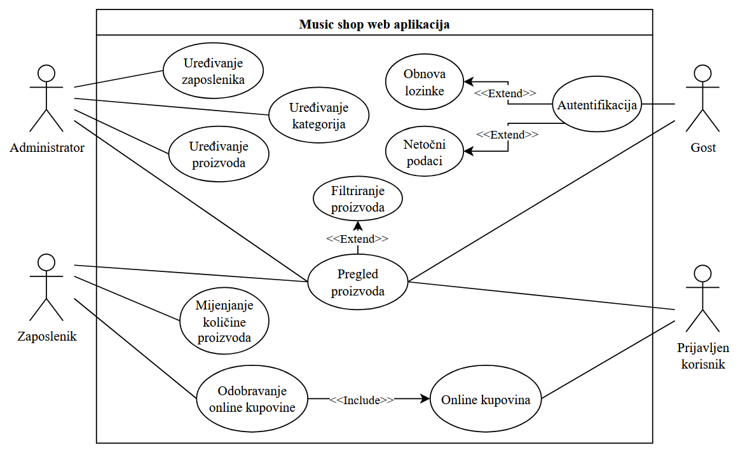

| **Slučaj korištenja:** | |
| --- | --- |
| Autor: | Slavko Ramljak |
| Datum: | 06.09.2024 |
| Naziv slučaja: | Autentifijacija |
| Opis: | Korisnik unosi podatke za prijavu |
| Sudionici: | Neprijavljeni korisnik |
| Okidači: |  |
| Preduvjeti: | Nema |
| Osnovni scenarij: | Neprijavljeni korisnik ulazi u sučelje za prijavu i unosi svoje podatke korisničkog računa na koji se želi prijaviti |
| Izuzetci: | Netočni korisnički podaci, zaboravljena lozinka |
| Posljedice: | Kost se autentificira i dobiva mogućnosti sustava za autorizirane korisnike |

| **Slučaj korištenja:** | |
| --- | --- |
| Autor: | Slavko Ramljak |
| Datum: | 06.09.2024 |
| Naziv slučaja: | Uređivanje količine proizvoda |
| Opis: | Zaposlenik uređuje količinu proizvoda za određenu trgovinu |
| Sudionici: | Zaposlenik |
| Okidači: |  |
| Preduvjeti: | Autoriziran zaposlenik |
| Osnovni scenarij: | Korisnik za odabranu trgovinu mijenja količinu stanja za neki proizvod |
| Izuzetci: | Korisnik prebacuje količinu proizvoda iz jedne trgovine u drugu |
| Posljedice: | Izmijenjena količina proizvoda u nekoj trgovini/trgovinama |

| **Slučaj korištenja:** | |
| --- | --- |
| Autor: | Slavko Ramljak |
| Datum: | 06.09.2024 |
| Naziv slučaja: | Uređivanje radnog mjesta |
| Opis: | Administrator uređuje radno mjesto zaposlenika |
| Sudionici: | Administrator |
| Okidači: |  |
| Preduvjeti: | Autoriziran administrator |
| Osnovni scenarij: | Administrator dodaje novo radno mjesto zaposlenika |
| Izuzetci: | Radno mjesto zaposlenika se mijenja ili briše |
| Posljedice: | Zaposlenik sa novim/izgubljenim radnim mjestom |

| **Slučaj korištenja:** | |
| --- | --- |
| Autor: | Slavko Ramljak |
| Datum: | 06.09.2024 |
| Naziv slučaja: | Pregled proizvoda |
| Opis: | Korisnik dobiva listu proizvoda |
| Sudionici: | Gost, prijavljen korisnik |
| Okidači: |  |
| Preduvjeti: | Nema |
| Osnovni scenarij: | Korisnik pregledava sve proizvode koje shop nudi |
| Izuzetci: | Korisnik filtrira proizvode prema određenim kriterijima |
| Posljedice: | Pregled svih ili filtriranih proizvoda |

| **Slučaj korištenja:** | |
| --- | --- |
| Autor: | Slavko Ramljak |
| Datum: | 06.09.2024 |
| Naziv slučaja: | Online kupovina proizvoda |
| Opis: | Korisnik kupuje proizvod preko web stranice |
| Sudionici: | Korisnik, zaposlenik |
| Okidači: |  |
| Preduvjeti: | Autoriziran korisnik, zaposlenik, željeni proizvod mora biti dostupan u barem jednoj trgovini |
| Osnovni scenarij: | Korisnik naručuje proizvod preko stranice, zaposlenik taj proizvod šalje iz trgovine na adresu korisnika |
| Izuzetci: |  |
| Posljedice: | Korisnik je preko interneta naručio proizvod i isti mu je dostavljen na kućnu adresu |

# Dijagram razreda/klasa

## CRC Kartica

|  |  |  |
| --- | --- | --- |
| **Razred** | **Odgovornost** | **Suradnici** |
| Korisnik | Sadrži osnovne podatke o korisniku, pregled i sortiranje artikala, slanje tiketa | Inventar, Kontaktiranje |
| Kontaktiranje | Stvaranje i slanje tiketa | Tiket |
| Tiket | Sadržava korisnikov upit | Kontrola tiketa |
| Kontrola Tiketa | Zaposlenik pregledava, odgovara i brise primljene tikete | Korisnik |
| Zaposlenik | Upravlja artiklima u inventaru, tiketima I po potrebi bana ili unbana korisnike | Artikal, Nontrola Tiketa, Upravljanje računom |
| Artikal | Sadrži podatke o vozilu (cijena, vrsta vozzila, model, opis) | Inventar |
| Inventar | Sadrži liste spremljenih artikala i omogućuje sortiranje |  |
| Vlasnik | Pregled I upravljanje računima korisnika I zaposlenika | Upravljanje računom, Zaposlenik |
| Upravljanje računom | Bananje, bananje ili unbananje korisnikovog računa | Korisnik |

## Slika dijagrama razreda/klasa

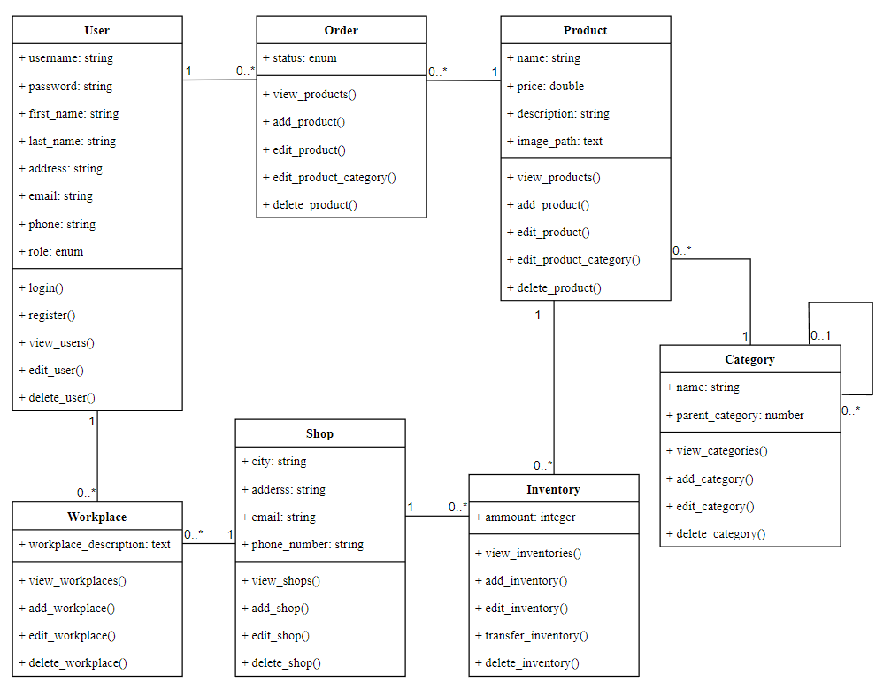

# Dijagram ugradnje komponenti

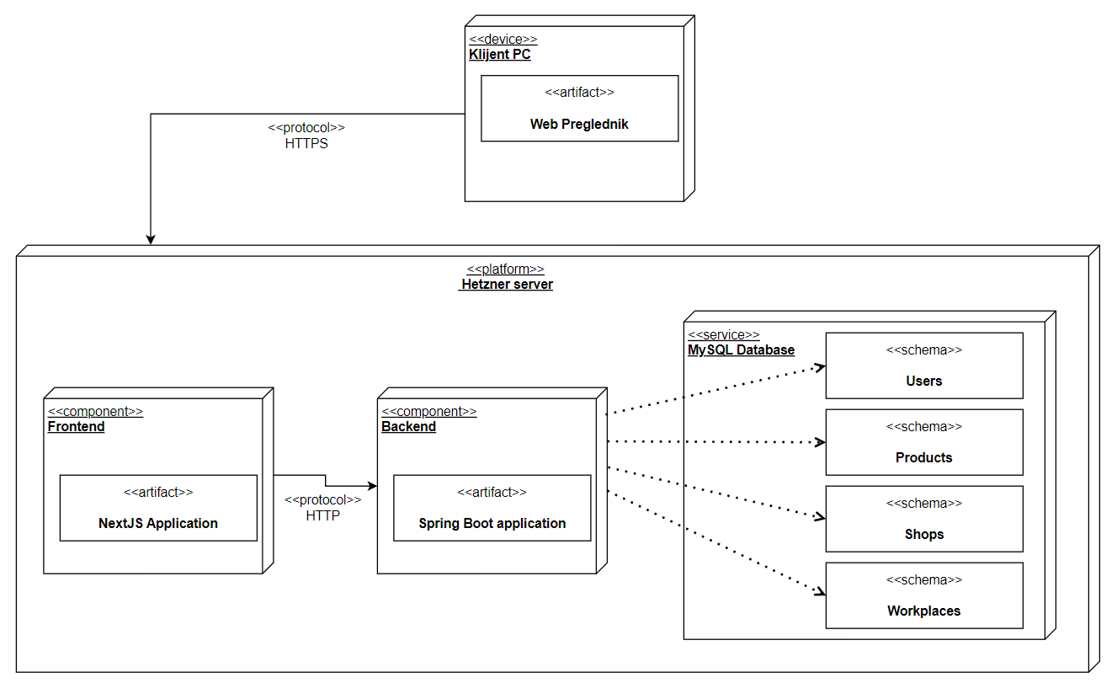

# Upravljanje projektom

## Odabrana metodologija

Za izradu Music Shop web aplikacije odabrana je vodopadna metodologija. Smatramo kao ekipa da je ova metodologija jako dobra kada su zahtjevi i specifikacije sustava jasno definirani u startu i ne očekujemo da će se puno mijenjati. Samim time što se zahtjevi ne mijenjaju, nema razloga da i sama faza razvoja u startu ne bude definirana i da se nje pridržavamo.

## Sastav ekipe

* **Voditelj projekta:** 
  + **Broj članova**: 1
  + **Uloga:** Komunicira sa klijentom i informacije prenosi timu, koordinira tim u obavljanju projekta, prati zadatke, rokove
* **UI i UX dizajner:**
  + **Broj članova:** 1
  + **Uloga:** Dizajnira korisnička sučelja i izgled stranice
* **Backend developer/Administratori baze podataka:**
  + **Broj članova:** 2
  + **Uloga:** Primarno zaduženi za kreiranje backend aplikacije. Također rade na dizajniranju, održavanju baze podataka
* **Frontend Developer:**
  + **Broj članova:** 1
  + **Uloga:** Implementira korisnička sučelja prema dizajnu, kreira izgled stranice i osigurava da je izgled responzivan
* **Sistem administrator:**
  + **Broj članova:** 1
  + **Uloga:** Održava vlastite server i IT infrastrukturu. Također je zadužen za održavanje iznajmljenog web servera
* **Tester:**
  + **Broj članova:** 1
  + **Uloga:** Testira frontend i backend dio sustava i osigurava da sustav radi kao što je specificiran u dokumentaciji projekta

**Ukupan broj članova: 7**

## Faze projekta

Svaka faza projekta se izvršava redoslijedom. Kada se prva faza projekta završi odmah se prelazi u drugu fazu, to vrijedi za sve faze projekta.

* **Planiranje i analiza:**
  + **Vremensko trajanje:** 2 tjedna
  + **Koraci:**
    - Intervju sa klijentom
    - Analiza zahtjeva klijenta
    - Izrada specifikacija sustava
  + **Prekretnice:** Kompletirana specifikacija sustava
  + **Angažman:** Voditelj projekta (50%), jedan backend developer (50%)
* **Dizajn:**
  + **Vremensko trajanje:** 2 tjedana
  + **Koraci:**
    - Dizajniranje korisničkog sučelja
    - Izrada prototipa korisničkog sučelja
    - Ponavljanje prva dva koraka dok dizajn ne bude odobren
  + **Prekretnice:** Odobren dizajn korisničkog sučelja
  + **Angažman:** UI/UX dizajner (80%), frontend developer(10%), voditelj projekta(10%)
* **Razvoj:**
  + **Vremensko trajanje:** 6 tjedana
  + **Koraci:**
    - **Razvoj baze podataka**
    - **Razvoj backend aplikacije**
    - **Razvoj frontend aplikacije**
    - **Povezivanje frontend sučelja sa backend aplikacijom**
  + **Prekretnica:** Završena implementacija zahtijeva projekta
  + **Resursi:** dva backend developera (45%), frontend developer(45%), voditelj projekta(10%)
* **Testiranje:**
  + **Vremensko trajanje:** 2 tjedan
  + **Koraci:** 
    - Unitarno testiranje – Testiranje pojedinih cjelina sustava
    - Integracijsko Testiranje – Testiranje rada aplikacije kao cjeline
    - Funkcionalno testiranje – Testiranje koje se sprovodi prema funkcionalnim zahtjevima projekta
    - Korisničko testiranje – Testiranje koje sprovodi klijent
  + **Prekretnice:** Rad aplikacije testiran i ispravljene greške koje su uočene
  + **Resursi:** Tester (70%), frontend programer (15%), backend programer (15%)
* **Implementacija**:
  + **Vremensko trajanje:** 1 tjedan
  + **Koraci:** 
    - Postavljanje aplikacije na live web server
    - Testiranje funkcionalnosti aplikacije
    - Obuka korisnika
  + Prekretnice: Web aplikacija dostupna na internetu
  + **Resursi:** Sistem administrator (80%), voditelj projekta (5%), tester (15%)
* **Održavanje:** 
  + **Vremensko trajanje:** kontinuirano
  + **Koraci:**
    - Pružanje korisničke podržke korisniku
    - Ukoliko se pojave, ispraviti greške u sustavu
  + **Prekretnica:** Nema
  + **Resursi:** Sistem administrator (80%), frontend programer (10%), backend programer (10%)